Использование метилформиата как восстановителя в реакции восстановительного аминирования.
Клюев Фёдор Станиславович² , Кузнецов Антон Николаевич²
Научный руководитель: к.х.н. с.н.с. Чусов Денис Александрович¹
¹ Институт элементоорганических соединений им. А. Н. Несмеянова РАН
² ГБОУ Школа имени Маршала В.И. Чуйкова, 11 класс

Важность реакции восстановительного аминирования сложно переоценить: большое количество природных и биологически активных соединений, включая лекарственные средства, являются аминами. Согласно исследованиям, четверть реакций образования связи С-N в фармацевтической химии приходится на восстановительное аминирование[1].
Известными восстановителями для восстановительного аминирования являются NaBH₄, NaBH₃CN, NaBH(OAc)₃, а также водород на различных катализаторах. Тем не менее, и у этих широко используемых реагентов есть свои недостатки[2]. Ключевой проблемой восстановителей является баланс между активностью и селективностью. В нашем исследовании мы стремились найти безопасный, селективный, активный восстановитель, подходящий как и для лабораторной практики, так и для промышленности.

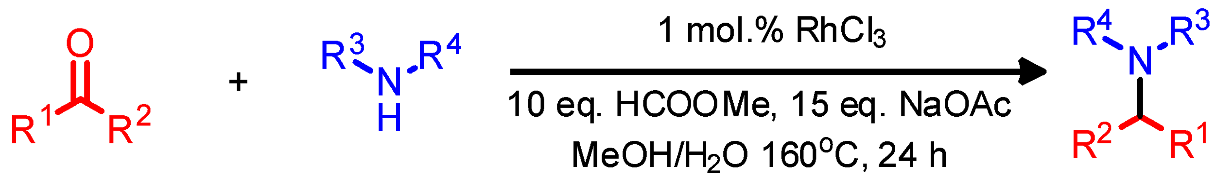

По результатам нашей работы было обнаружено, что таким восстановителем может быть метилформиат в присутствии катализатора - хлорида родия (III). Эта восстановительная система имеет ряд преимуществ: активна, но в то же время селективна, не токсична, удобна в обращении. Были найдены оптимальные условия для данной реакции. Исследования производились с большим набором субстратов, все полученные продукты были выделены с помощью колоночной хроматографии. Структуры всех соединений были подтверждены данными спектроскопии ЯМР и ГХМС.

Список литературы:
- S. D. Roughley and A. M. Jordan, J. Med. Chem., 2011, 54, 3451–3479.
- E. Podyacheva, O. I. Afanasyev, A. A. Tsygankov, M. Makarova and D. Chusov, Synthesis (Stuttg)., 2019, 51, 2667–2677.

